Oscilaţia liberă a unui sistem cu două grade de libertate

Consideraţii teoretice

Pentru ca un sistem mecanic să execute oscilaţii libere într-unul din modurile proprii de vibraţie (adică pe toate gradele de libertate să se desfăşoare oscilaţii armonice, cu aceeaşi pulsaţie p_{r}), este necesar ca poziţia iniţială a sistemului să coincidă cu forma modului de vibraţie respectiv. Demonstraţia afirmaţiei de mai sus, se da în CURS, cap. 4.2.2.
În lucrare se studiază acest fenomen, precum şi vibraţia liberă a sistemului în cazul deplasării iniţiale numai a unei singure mase.
Sistemul cu două grade de libertate (fig. 1) este for-
mat din două pendule fizice, legate cu un arc elicoidal. Se neglijează amortizarea.
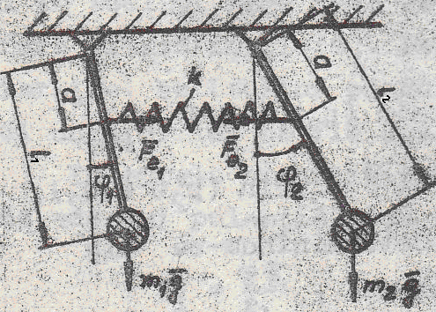
Fig. 1
Coordonatele generalizate ale sistemului sunt unghiurile 1 şi ϕ₂ .
Studiul mişcării se face cu ecuaţiile lui Lagrange, de ordinul II: $\frac{d}{d t}(\frac{∂ E}{∂ {\overset{˙}{ϕ}}_{i}})−\frac{∂ E}{∂ ϕ_{i}}$= Q _{i} ; (i=1, 2), (1)
în care: E = $\frac{1}{2} (J_{1} {\overset{˙}{ϕ}}_{1}^{2}+J_{2} {\overset{˙}{ϕ}}_{2}^{2})$. (2)
Lucrul mecanic elementar virtual al greutăţilor şi
forţelor elastice [F_{e1} = F_{e2} = k a (ϕ₂ - 1)], are expresia:
δ L = - m₁ g l₁.δϕ₁.sinϕ₁ – m₂ g l₂.δϕ₂.sinϕ₂ + F_{e1} a.δϕ₁.cosϕ₁ - F_{e2} a.δϕ₂.cosϕ₂ ,
iar pentru mici oscilaţii (sinϕ_{i} ≅ ϕ_{i} ; cosϕ_{i} ≅ 1) devine:
δ L = [- m₁ g l₁ ϕ₁ + k a² (ϕ₂ - 1)] .δϕ₁ – [- m₂ g l₂ ϕ₂ - k a² (ϕ₂ - 1)].δϕ₂ ,
de unde rezultă expresia forţelor generalizate:
Q₁ = - m₁ g l₁ ϕ₁ + k a² (ϕ₂ - ϕ₁); Q₂ = - m₂ g l₂ ϕ₂ - k a² (ϕ₂ - ϕ₁). (3)
Prin înlocuirea expresiilor (2 şi 3) în ecuaţiile (1) rezultă ecuaţiile de mişcare:
J₁${\overset{¨}{ϕ}}_{1}$+ ( k a² + m₁ g l₁ )ϕ₁ - k a²ϕ₂ = 0; J₁${\overset{¨}{ϕ}}_{2}$- k a²ϕ₁ + ( k a² + m₂ g l₂ )ϕ₂. (4)
Pentru simplificarea calculelor, considerăm masele tijelor ca neglijabile (adică pendulele fizice le asimilăm cu pendule matematice), deci: J₁ ≅ m₁ l₁²; J₁ ≅ m₂ l₂² şi l₁ ≅ l₂ = l. (5)
Conform metodologiei de rezolvare a ecuaţiilor vibraţiilor libere, pentru sistemul (4) se caută soluţii de forma: ϕ₁ = Φ₁ sin( p t +θ₁ ); ϕ₂ = Φ₂ sin( p t +θ₂ ), (6)
ajungându-se la ecuaţia pulsaţiilor, a cărei rădăcini sunt: $p_{1}^{2}=\frac{g}{l} ; p_{2}^{2}=\frac{g}{l}+\frac{k a^{2}}{l^{2}}\left(\frac{1}{m_{1}}+\frac{1}{m_{2}}\right)$, (7)
iar elementele vectorilor proprii normalizaţi au expresiile: $u_{2}^{(1)}=\frac{Φ_{2}^{(1)}}{Φ_{1}^{(1)}}=1 ; u_{2}^{(2)}=\frac{Φ_{2}^{(2)}}{Φ_{1}^{(2)}}=−\frac{m_{1}}{m_{2}}$. (8)
Soluţia sistemului (4) este: ϕ₁(t)= C₁ sin( p₁ t +θ₁ ) + C₂ sin( p₂ t +θ₂ );
ϕ₂(t)=$u_{2}^{(1)}$C₁ sin( p₁ t +θ₁ ) + $u_{2}^{(2)}$C₂ sin( p₂ t +θ₂ ), (9)
constantele de integrare C₁ , C₂ , θ₁ şi θ₂ determinându-se din condiţiile iniţiale.
Dacă în momentul iniţial se dă numai primului pendul o deplasare iniţială de unghi _{o}, înseamnă că: ϕ₁(0)=  _{o} ; ϕ₂(0)=0 ; ${\overset{˙}{ϕ}}_{1}(0)=0 ; {\overset{˙}{ϕ}}_{2}(0)=0$, (10)
în care caz se obţine: ϕ₁(t)=$\frac{ϕ_{o}}{m_{1}+m_{2}}(m_{1}⋅\text{cos}p_{1}t+m_{2}⋅\text{cos}p_{2}t)$;
ϕ₂(t)= $\frac{ϕ_{o}⋅m_{1}}{m_{1}+m_{2}}(\text{cos}p_{1}t−\text{cos}p_{2}t)=\frac{2 ϕ_{o}⋅m_{1}}{m_{1}+m_{2}} \text{sin}\frac{p_{1}+p_{2}}{2}t⋅\text{sin}\frac{p_{2}−p_{1}}{2}t$. (11)
Graficul lui ϕ₂(t) este dat în figura 2, în care:
$T=\frac{4 π}{p_{2}+p_{1}} ; T'=\frac{4 π}{p_{2}−p_{1}}$. (12)
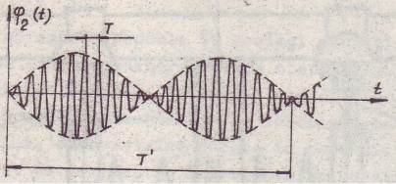
Fig. 2
Dacă valorile lui a şi k din relaţiile (7) sunt mici, diferenţa pulsaţiilor (p₂ - p₁) este mică şi apare fenomenul de bătai, ce se va studia experimental în cadrul lucrării.
În continuare se vor pune în evidenţă cele două moduri proprii de vibraţie, impunând sistemului condiţii iniţiale: $u_{2}^{(1)}=\frac{Φ_{2}(0)}{Φ_{1}(0)}=1$, respectiv $u_{2}^{(2)}=\frac{Φ_{2}(0)}{Φ_{1}(0)}=−\frac{m_{1}}{m_{2}}$; (13)
deci - în primul caz - se înclină ambele pendule cu aceeaşi unghi şi în acelaşi sens faţă de verticală, după care se eliberează (fără viteză iniţială). Pentru a studia al doilea mod propriu de vibraţie, se înclină pendulele în sensuri opuse, astfel ca raportul unghiurilor să fie egal cu raportul invers al maselor.
În ambele situaţii se va observa că pendulele execută oscilaţii sincrone (de aceeaşi pulsaţie), cu perioada $T_{1}=\frac{2 π}{p_{1}}$, respectiv $T_{2}=\frac{2 π}{p_{2}}$, (14)
poziţia relativă iniţială menţinându-se tot timpul.

Descrierea standului (fig. 3)

Pe placa 1 este fixat suportul 2, ce poar-
tă cursoarele 3 şi 4, de care sunt suspendate două pendule, prin intermediul unor lame flexibile 5 şi 6. De pendule este legat - prin piesele 9 şi 10 - arcul 11. Greutăţile 12 şi 13 sunt fixate astfel ca centrele lor de masă să fie în acelaşi plan orizontal. Pe placa 1 sunt fixaţi suporţii 14 şi 15, pe care sunt montate rigle gradate.
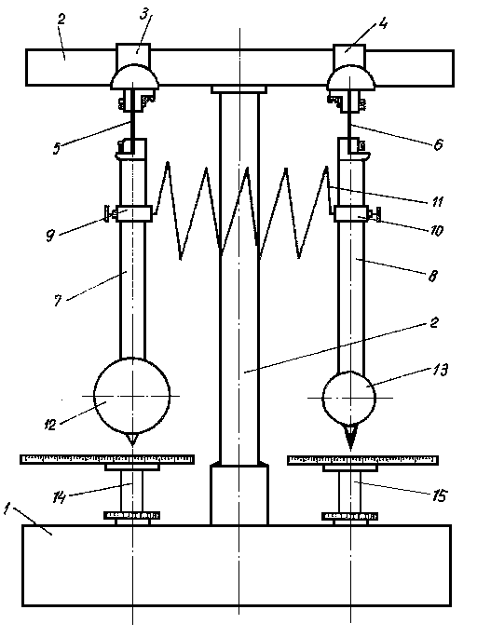
Fig. 3
Se dau: m₁ = ; m₂ = ; l = ; k = ;

Modul de lucru

- Se fixează cursoarele 3 şi 4 astfel ca arcul să nu fie solicitat, apoi piesele 9 şi 10 astfel ca arcul să fie cât mai sus posibil şi orizontal.
- Se calculează valorile teoretice:
p₁^{t}, T₁^{t}, p₂^{t}, T₂^{t},
cu relaţiile (7 şi 14).
- Se înclină ambele pendule în acelaşi sens şi cu acelaşi unghi, după care se elibe-rează. Se observă oscilaţiile sincrone ale ambelor pendule (în primul mod de vibraţie) şi se măsoară valoarea experimentală a perioadei
T₁e pentru oscilaţiile sistemului, cronometrând durata în care sistemul execută un număr dat de oscilaţii. Experienţa se repetă de mai multe ori, pentru diferite unghiuri iniţiale, rezultatul final pentru ^{T}1e obţinându-se în urma prelucrării matematice a datelor culese.
- Se procedează analog pentru evidenţierea modului doi de vibraţie şi se determină T₂e.
- Se înclină pendulul cu masă mai mare, menţinându-l pe celălalt vertical, după care se eliberează brusc. Se observă mişcarea pendulului mic, ce execută oscilaţii sub formă de bătăi. Se măsoară valoarea experimentală T_{e}’ şi se compară cu valoarea teoretică:
$T_{t}^{'}=\frac{4 π}{p_{2}−p_{1}}=\frac{4 π}{\frac{2 π}{T_{2}}−\frac{2 π}{T_{1}}}=\frac{2 T_{1}^{t} T_{2}^{t}}{T_{1}^{t} −T_{2}^{t}}$
- Se compară valorile teoretice cu cele experimentale şi se vor explica cauzele erorilor.

